make | Schule Neuheim | 2. & 3. OS  Wahlfach Informatik | NMG | Datum | Vor- und Nachname
 | makey makey |  |  | Note | Unterschrift Erziehungsberechtigte

 | Anforderungen nicht erreicht | Mindestanforderungen | Erweiterte Anforderungen | Hohe Anforderungen
Faktor (1x) | 2 Punkte | 3 Punkt | 4 Punkte | 5 Punkte
Funktionalität
- Spiel läuft einwandfrei.
- keine Unterbrüche
- Start/Stopp Knopf geht
- Tastenfunktion ist klar
- etc.
Faktor (2x) | 1 Punkte | 2 Punkte | 3 Punkte | 4 Punkte
Anforderung und Design
- Spiel ist ansprechend
- verschiedene Niveaus
- Inhalt des Spiels ist erkennbar (Ziel)
- Score enthalten
- abwechslungsreich
- eigene Figur
Etc.
Faktor (2x) | 0 Punkte | 2 Punkte | 4 Punkte | 6 Punkte
Makey Makey
- Funktion
- geschickte Installation
- Organisation
- selbst kreeirt

 | 0 Punkte | 1 Punkt | 2 Punkte | 3 Punkte
aus Kompetenzstufe(n) abgeleitetes Lernziel mit Verben von höheren Kompetenzstufen beschreiben

Punkte | 0 | 1 | 2 | 2.5 | 4 | 5 | 6-7 | 9-10 | 11-12 | 13-14 | 15-16 | Bemerkungen
Note | 1 | 1.5 | 2 | 2.5 | 3 | 3.5 | 4 | 4.5 | 5 | 5.5 | 6
Im KG können hier auch mehrere Fächer genannt werden, da der Unterricht von den entwicklungsorientierten Zugängen her fachübergreifend geplant wird. Die Fachlehrpläne als Sachnorm gelten jedoch trotzdem.
Das Schullogo signalisiert nach aussen die innere Geschlossenheit.

Dieser administrative Block kann bei Bedarf auch digital ausgefüllt werden.
Note und Notenskala wird bei formativen Beurteilungen (z.B. Kindergarten) weggelassen.

Auch das tiefste Niveau beschreibt, was vorhanden ist – und nicht, was fehlt.
Die sachliche Formulierung der Kriterien nimmt die Beurteilung von der persönlichen Ebene weg.
Die Wahl einer kompatiblen Schriftart (z.B. Arial) hat den Vorteil, dass das Dokument auf allen Geräten gleich angezeigt wird und nicht "verhuddelt."
Die Kriterien müssen von den Kompetenzstufen des Lehrplans 21 abgeleitet werden. Teils können diese direkt verwendet werden.
Die Formulierung "SuS …" lehnt sich am Lehrplan an.
Punkte werden transparent gemacht. Sie müssen jedoch nicht linear oder einheitlich auf die Kriterien verteilt sein (Stichwort Gewichtung).
Die Notenskala wird transparent gemacht.
Sie muss nicht linear sein. Notenwert und Anforderungsniveau stimmen überein (vergl. Grafik).
Dieser Raum kann für ein auf das Lernen bezogene Feedback oder für die Selbsteinschätzung genutzt werden (auch digital möglich).

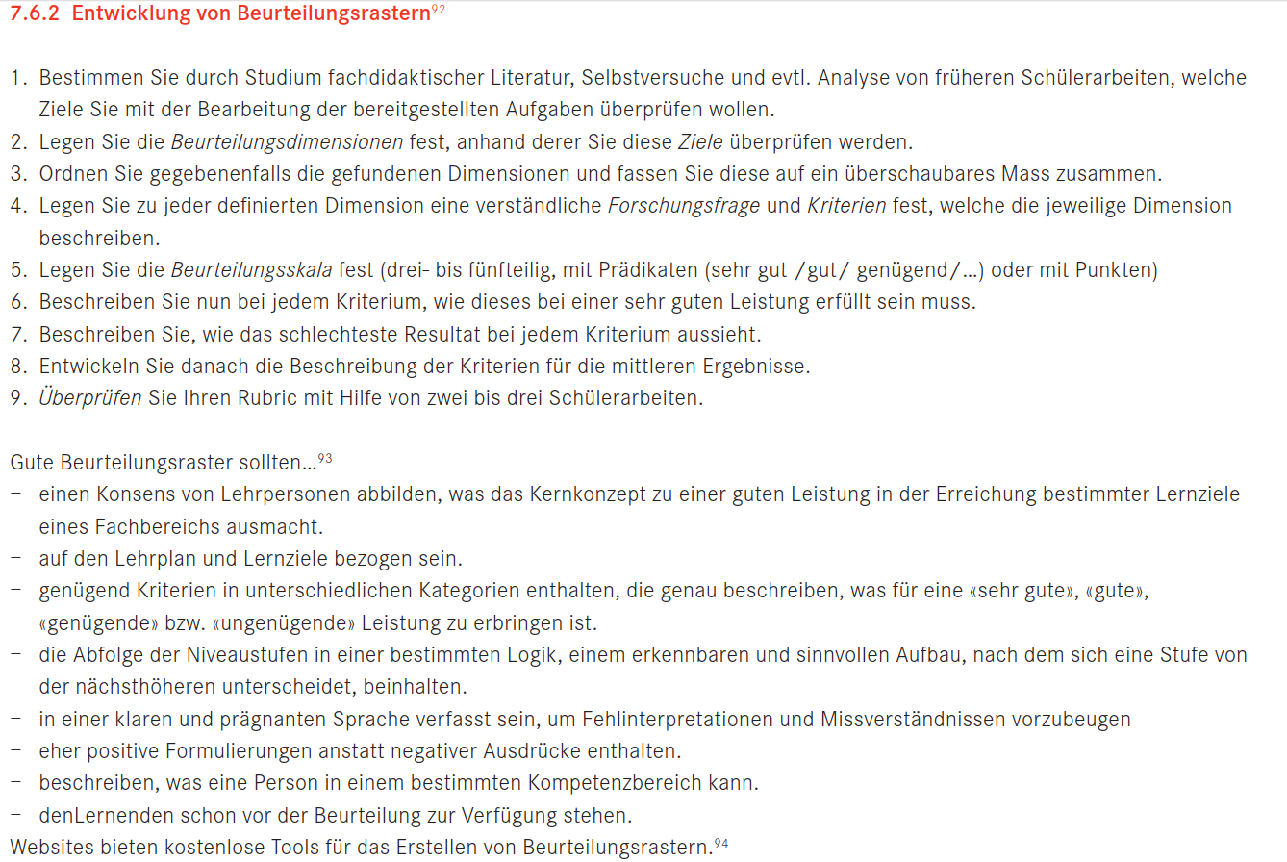

vergl. kantonale Broschüre "B&F für kompetenzorietierten Unterricht"

